Shared Convictions
of Global Anabaptists

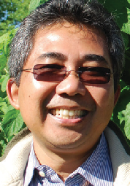
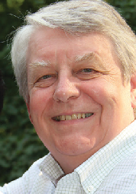
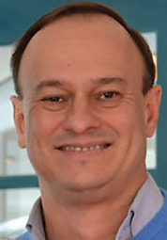
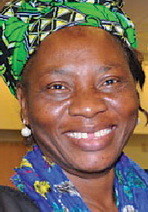
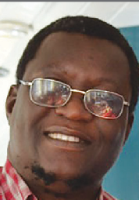
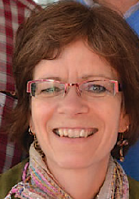

By the grace of God, we seek to live and proclaim the good news of
reconciliation in Jesus Christ. As part of the one body of Christ at all times and places, we hold the following to be central to our belief and practice:
1

God is known to us as Father, Son and Holy Spirit, the Creator who seeks to restore fallen humanity by calling a people to be faithful in fellowship, worship, service and witness.
2

Jesus is the Son of God. Through his life and teachings, his cross and resurrection, he showed us how to be faithful disciples, redeemed the world, and offers eternal life.
3

As a church, we are a community of those whom God’s Spirit calls to turn from sin, acknowledge Jesus Christ as Lord, receive baptism upon confession of faith, and follow Christ in life.
4

As a faith community, we accept the Bible as our authority for faith and life, interpreting it together under Holy Spirit guidance, in the light of Jesus Christ to discern God’s will for our obedience.
5

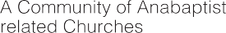
The Spirit of Jesus empowers us to trust God in all areas of life so we become peacemakers who renounce violence, love our enemies, seek justice, and share our possessions with those in need.

We gather regularly to worship, to celebrate the Lord’s Supper, and to hear the Word of God in a spirit of mutual accountability.

As a world-wide community of faith and life we tra nscend boundaries of nationality, race, class, gender and language. We seek to live in the world without conforming to the powers of evil, witnessing to God’s grace by serving others, caring for creation, and inviting all people to know Jesus Christ as Saviour and Lord.
6
7

In these convictions we draw inspiration from Anabaptist forebears of the 16th century, who modelled radical discipleship to Jesus Christ.
We seek to walk in his name by the power of the Holy Spirit, as we

confidently await Christ’s return and the final fulfillment of God’s kingdom.
Adopted by Mennonite World Conference General Council, March 15, 2006

Mennonite World Conference is the global community of Anabaptist-related churches. We are called to be a communion (Koinonia) of Anabaptist-related churches linked to one another in a worldwide community of faith for fellowship, worship, service and witness.

We welcome you contacting us for more detailed information at:

Mennonite World Conference 50 Kent Avenue, Suite 206 Kitchener, Ontario N2G 3R1 Canada
Phone: 519 571 0060
Email: Kitchener@mwc-cmm.org www.mwc-cmm.org

Gedeelde overtuigingen
van wereldwijde anabaptisten

Door de genade van God proberen we te leven en het goede nieuws van te verkondigen
verzoening in Jezus Christus. Als onderdeel van het ene lichaam van Christus, altijd en overal, beschouwen we het volgende als centraal in ons geloof en onze praktijk:

1) God staat bij ons bekend als Vader, Zoon en Heilige Geest, de Schepper die probeert de gevallen mensheid te herstellen door een volk op te roepen tot trouw in gemeenschap, aanbidding, dienstbaarheid en getuigenis.

2) Jezus is de Zoon van God. Door zijn leven en onderricht, zijn kruis en opstanding liet hij ons zien hoe we trouwe discipelen kunnen zijn, verloste hij de wereld en bood hij het eeuwige leven aan.

3) Als kerk zijn we een gemeenschap van degenen die door Gods Geest worden geroepen om zich van de zonde af te keren, Jezus Christus als Heer te erkennen, de doop te ontvangen na geloofsbelijdenis en Christus in het leven te volgen.

4)Als geloofsgemeenschap accepteren we de Bijbel als onze autoriteit voor geloof en leven, en interpreteren we het samen onder leiding van de Heilige Geest, in het licht van Jezus Christus om Gods wil voor onze gehoorzaamheid te onderscheiden.

5) De Geest van Jezus stelt ons in staat om op alle gebieden van het leven op God te vertrouwen, zodat we vredestichters worden die geweld afzweren, onze vijanden liefhebben, gerechtigheid zoeken en onze bezittingen delen met mensen in nood

6) We komen regelmatig samen om te aanbidden, om het Avondmaal te vieren en
om het Woord van God te horen in een geest van wederzijdse verantwoordelijkheid.

7) Als wereldwijde geloofs- en levensgemeenschap overschrijden we de grenzen van nationaliteit, ras, klasse, geslacht en taal. We proberen in de wereld te leven zonder ons te conformeren aan de machten van het kwaad, te getuigen van Gods genade door anderen te dienen, voor de schepping te zorgen en alle mensen uit te nodigen om Jezus Christus als Redder en Heer te leren kennen.
In deze overtuigingen putten we inspiratie uit wederdopers uit de 16e eeuw, die model stonden voor radicaal discipelschap naar Jezus Christus.
Wij proberen in zijn naam te wandelen door de kracht van de Heilige Geest, zoals wij
vol vertrouwen wachten op de wederkomst van Christus en de uiteindelijke vervulling van Gods koninkrijk.
Aangenomen door de Algemene Raad van de Mennonite World Conference, 15 maart 2006

Mennonite World Conference is de wereldwijde gemeenschap van wederdopersgerelateerde kerken. We zijn geroepen om een gemeenschap (Koinonia) te zijn van aan dopers verwante kerken die met elkaar verbonden zijn in een wereldwijde geloofsgemeenschap voor gemeenschap, aanbidding, dienstbaarheid en getuigenis.

Wij heten u welkom om contact met ons op te nemen voor meer gedetailleerde informatie op:

Mennonite World Conference 50 Kent Avenue, Suite 206 Kitchener, Ontario N2G 3R1 Canada
Telefoon: 519 571 0060
E-mail: Kitchener@mwc-cmm.org www.mwc-cmm.org

